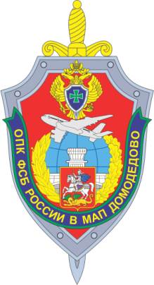

Отряд пограничного контроля Федеральной службы безопасности Российской Федерации в
МАП Домодедово

приглашает пройти отбор на службу по контракту
юношей и девушек

Требования к кандидату и условия прохождения военной службы
- гражданство Российской Федерации у кандидата и его близких родственников;
- отсутствие судимости у кандидата и его близких родственников;
- возраст от 18 до 30 лет;
- годность к военной службе по состоянию здоровья и морально-деловым качествам;
- наличие положительной характеристики по месту работы, учебы.
График несения службы:
(день, ночь, отсыпной, выходной)
- 8.00-20.00 Дневная смена
- 20.00-08.00 Ночная смена
Ежемесячное денежное довольствие:
от 30000 руб.

На время службы осуществляется выплата денежной компенсации за наем (поднаем) жилых помещений, в соответствии с законодательством РФ.

Льготы, полагающиеся военнослужащим по контракту:
- бесплатное медицинское обслуживание;
- обязательное государственное страхование жизни и здоровья;
- военная выслуга лет из расчета 1 год за 1,5 года;
- получение бесплатного образования в ведомственных ВУЗах;
- бесплатное форменное обмундирование;
- право на получение в собственность жильё путем участия в накопительной ипотечной системе жилищного обеспечения военнослужащих;
- предоставление путевок в ведомственные санатории и дома отдыха;
- приобретение права на пенсию при выслуге в льготном исчислении;
- юноши с высшим образованием имеют право на замену военной службы по призыву службой по контракту;
- ежегодный оплачиваемый отпуск от 45.

По всем интересующим вопросам обращайтесь:

8(926)948-49-09,
8(916)383-84-33

